第1章 运动的描述

本章学业要求
能了解时间、位移、速度和加速度的内涵，初步了解标量和矢量；能将时间、位移、速度和加速度等概念与生活中的相关现象联系起来。能从物理学的视角观察身边的运动现象。——物理观念
能在特定情境中将物体抽象为质点，知道建立质点模型的条件与方法；能结合瞬时速度、加速度概念的建构，体会研究物理问题的极阝艮方法和抽象思维的方法；知道物理研究需要证据；有质疑的意识。——科学思维
具有一定的问题意识；通过平均速度与瞬时速度的比较，对瞬时速度的测量方法有所了解；能说明获得瞬时速度数据的理由；能与他人交流。——科学探究
知道物理学研究的很多问题就在身边，对自然界有好奇心，具有探索的兴趣；知道物理学能解决人们生产生活中的一些问题。——科学态度与责任

导入 走进运动的世界
我们生活在运动的世界中。
从浩瀚宇宙到微小粒子，自然界的一切都在不停地运动。旋转的星系，飘浮的白云，飞翔的鸽子，飘落的秋叶，潺潺的流水……这是一个绚丽多彩、变化万千的运动世界。
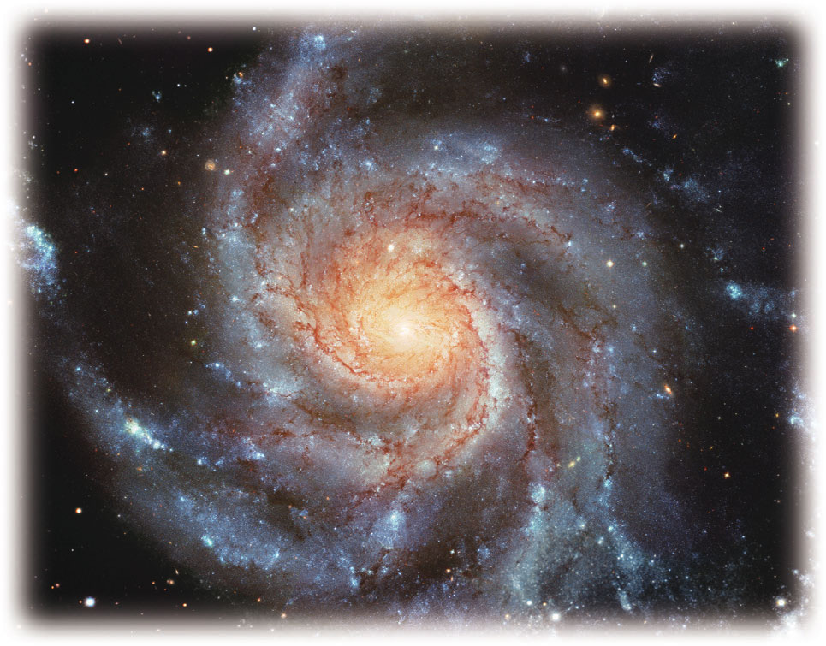
星系旋转
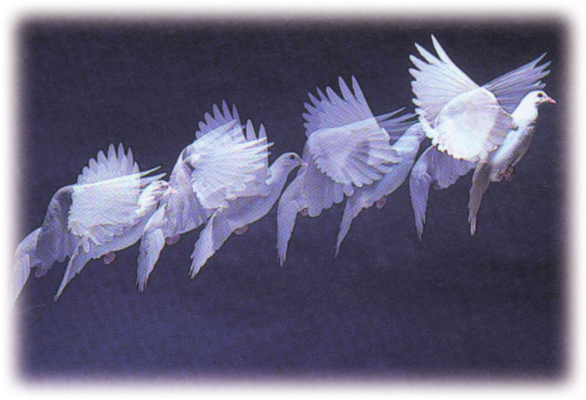
鸽子飞翔
自古，人们便不断探索自然界运动的奥秘。经过长期探索，人们逐步建立了描述运动的概念，总结出探究运动的方法，并一步步将问题引向深入，揭示出自然界运动的一个个奥秘。
如何描述物体的运动？物体的运动与时间、空间有怎样的关联？本章我们将从简单的运动入手，通过学习建构质点模型等研究方法，逐渐建立描述物体运动的位移、速度和加速度等概念。

本套教科书每章皆有“本章学业要求"，是根据《普通高中物理课程标准（2017年版）》（以下简称《课标》）中的物理学科核心素养、课程内容、学业质量水平，并综合考虑每章教科书内容后提出的。这是学习每章内容后应达成的学习目标，是对物理学科核心素养相关表现的描述。在每章教科书内容中，若有强调某学业要求的，将结合《课标》中的内容要求，用“素养提升”栏目特别列出；若综合体现学业要求的，则不再特别列出。

